实验5报告
组号： | 5-4 | 控制器地址： | 192.168.1.40
班级 | 姓名 | 承担工作
 |  | PC1,硬件搭建，进阶实验2
 |  | PC2, iNode相关实验,进阶实验2
 |  | PC3,防火墙配置
 |  | PC4，抓包分析，辅助配置，报告撰写
 |  | PC5，进阶实验1

5 实验五 网络安全与防火墙实验

5.1 实验目的
1）理解网络安全的基本概念、核心目标及常见的网络安全威胁；
2）掌握防火墙的工作原理及安全域、NAT和SSLVPN的配置使用。

5.2 实验内容
1）利用防火墙进行组网，通过安全域划分和规则设置进行网络管理；
2）在防火墙上设置NAT，掌握其配置与应用；
3）在防火墙上设置SSLVPN，测试并分析web接入模式与ip接入模式的异同和优缺点。

5.3 实验原理
（略）

5.4 实验环境与分组
H3C F1000防火墙设备1台，交换机1台，PC机5台。
每组4-5名同学，每人一台PC，协同进行实验。

5.5 实验步骤
实验组网图：
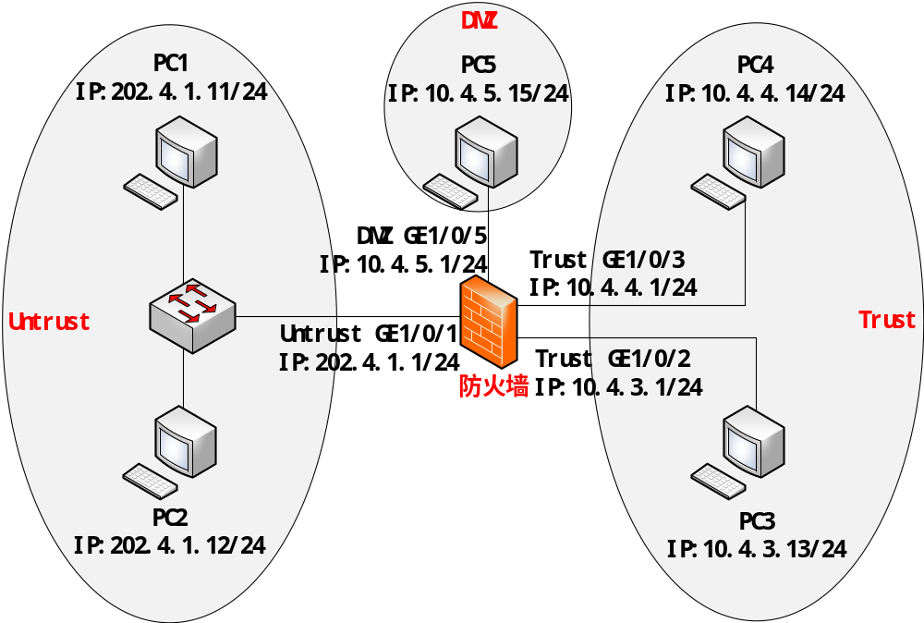
步骤1：
1.1 配置好接口后，查看并记录防火墙路由表；
[F1000]display ip routing-table

Destinations : 19 Routes : 19

Destination/Mask Proto Pre Cost NextHop Interface
0.0.0.0/32 Direct 0 0 127.0.0.1 InLoop0
10.4.3.0/24 Direct 0 0 10.4.3.1 GE1/0/2
10.4.3.1/32 Direct 0 0 127.0.0.1 InLoop0
10.4.3.255/32 Direct 0 0 10.4.3.1 GE1/0/2
10.4.4.0/24 Direct 0 0 10.4.4.1 GE1/0/3
10.4.4.1/32 Direct 0 0 127.0.0.1 InLoop0
10.4.4.255/32 Direct 0 0 10.4.4.1 GE1/0/3
10.4.5.0/24 Direct 0 0 10.4.5.1 GE1/0/5
10.4.5.1/32 Direct 0 0 127.0.0.1 InLoop0
10.4.5.255/32 Direct 0 0 10.4.5.1 GE1/0/5
127.0.0.0/8 Direct 0 0 127.0.0.1 InLoop0
127.0.0.1/32 Direct 0 0 127.0.0.1 InLoop0
127.255.255.255/32 Direct 0 0 127.0.0.1 InLoop0
202.4.1.0/24 Direct 0 0 202.4.1.1 GE1/0/1
202.4.1.1/32 Direct 0 0 127.0.0.1 InLoop0
202.4.1.255/32 Direct 0 0 202.4.1.1 GE1/0/1
224.0.0.0/4 Direct 0 0 0.0.0.0 NULL0
224.0.0.0/24 Direct 0 0 0.0.0.0 NULL0
255.255.255.255/32 Direct 0 0 127.0.0.1 InLoop0

1.2 测试各PC机能否通信。
PC1和PC2可以相互ping通，其余三台PC无法ping通。

步骤3：
3.1 测试各网段互联互通情况。
PC1可ping：PC2
PC2可ping：PC1、PC5
PC3可ping：PC1、PC2、PC5
PC4可ping：PC1、PC2、PC5
PC5不可ping其他PC
3.2 调整策略顺序后，再次测试内网能否ping通202.4.1.11。
内网（PC3和PC4）不能再ping通PC1

3.3 分析防火墙安全域的划分及访问策略配置原则。
防火墙将 10.4.3.0/24 和 10.4.4.0/24 划分为 Trust 区，将 10.4.5.0/24 划分为 DMZ 区，将 202.4.1.0/24 划分为 Untrust 区。这样的划分符合网络安全中的分层隔离原则：内部用户网络放在高信任区域，对外提供服务但不完全可信的服务器放在 DMZ，外部网络放在 Untrust。访问策略配置应遵循“默认拒绝、按需放通、最小权限、先具体后一般”的原则，即只允许必要的源地址、目的地址和服务通过，并把更具体的拒绝/允许规则放在更宽泛的规则之前。结合 3.1 和 3.2 的测试结果可以看出，策略顺序会直接影响匹配结果；当针对 202.4.1.11 的限制规则被放到更前面后，Trust 区主机就不能再访问 PC1。

步骤5：
验证NAT配置。
5.1 PC3pingPC2，抓包查看NAT是否成功。
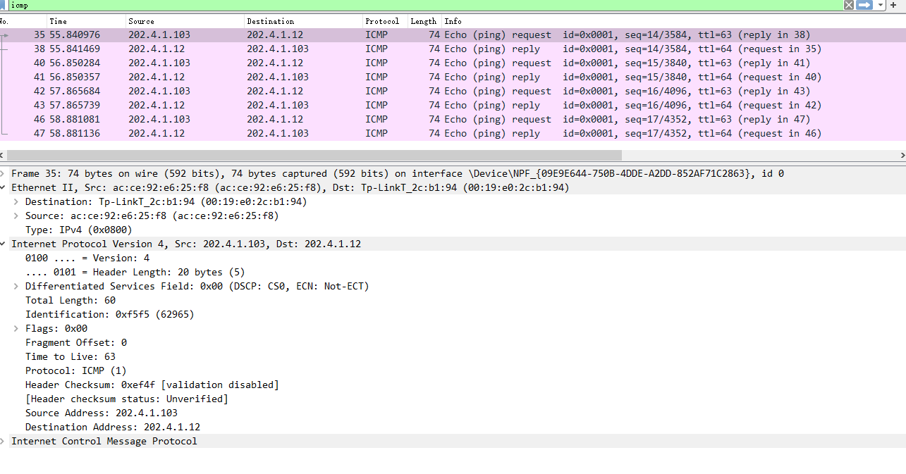
PC2处抓包可见：PC3地址被NAT映射为202.4.1.103，说明NAT配置成功。

5.2 在PC2和PC5抓包，PC2通过地址http://202.4.1.99:888访问PC5的web服务，查看数据包源地址、目的地址及端口号。
PC5抓包：
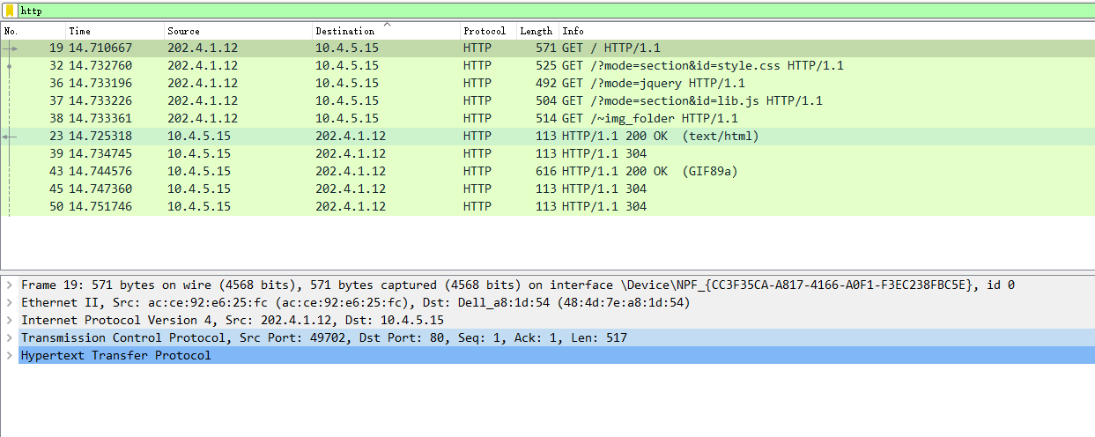
PC5 抓包可见，PC2 发来的 HTTP GET 报文源地址为 202.4.1.12，目的地址为 10.4.5.15，目的端口为 80。说明防火墙已将外部访问的目标地址和端口从 202.4.1.99:888 转换为内部服务器 10.4.5.15:80，目的 NAT/端口映射配置正确。

PC2抓包：
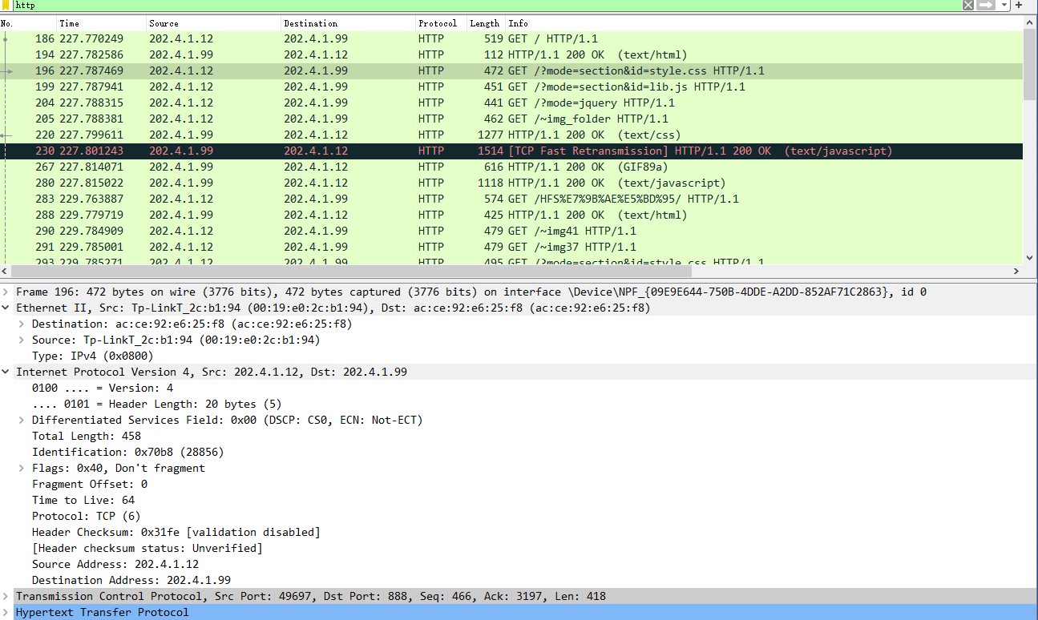
PC2 抓包可见，请求报文源地址为 202.4.1.12，目的地址为 202.4.1.99，目的端口为 888。说明从客户端视角看，访问目标仍是防火墙对外公布的映射地址和端口，符合 NAT 发布服务器的配置。

5.3 分析NAT配置原则及带来的好处。
NAT 配置根据业务方向区分为源 NAT和目的 NAT。在 PC3 ping PC2 的实验中，防火墙把源地址 10.4.3.13 转换为 202.4.1.103，属于源 NAT，用于让内网主机以合法外网地址访问外部网络；在 PC2 访问 202.4.1.99:888 的实验中，防火墙又把目的地址和端口转换为 10.4.5.15:80，属于目的 NAT/端口映射，用于把外部访问引导到 DMZ 中的内部服务器。NAT 配置时应只开放必要的公网地址和端口，并与安全策略配合使用。
好处：一方面可以节省公网地址资源，另一方面可以隐藏内部真实地址和拓扑、降低内部主机直接暴露的风险，同时还能在不改变内网地址规划的情况下对外发布服务器服务。

步骤7：
SSL VPN Web接入测试。
7.1观察并记录两侧数据包的源地址、目的地址、端口号、是否加密等。
PC4抓包：
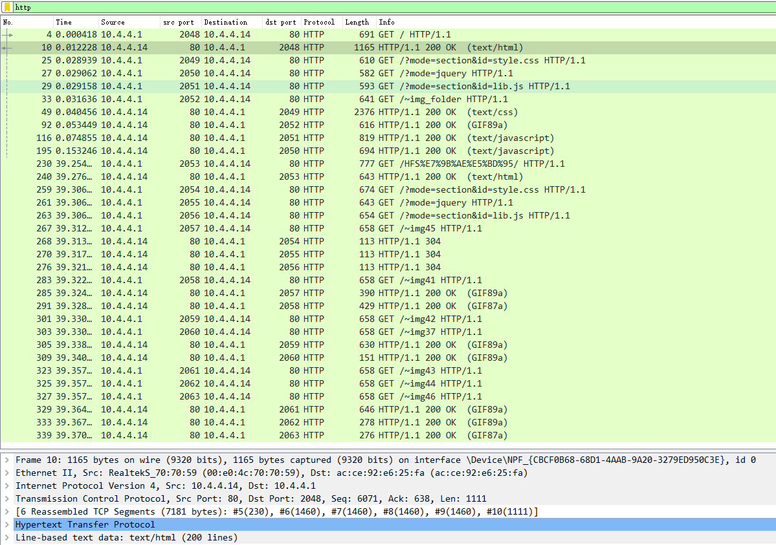
PC4 抓包可见，访问报文的源地址为 10.4.4.1，目的地址为 10.4.4.14，目的端口为 80，源端口为防火墙临时端口（如 2048、2049、2050 等），协议为 HTTP，未加密。说明在 Web 接入模式下，PC4 实际上是和防火墙 Trust 接口通信，而不是直接与外部 PC1 通信。

PC1抓包：
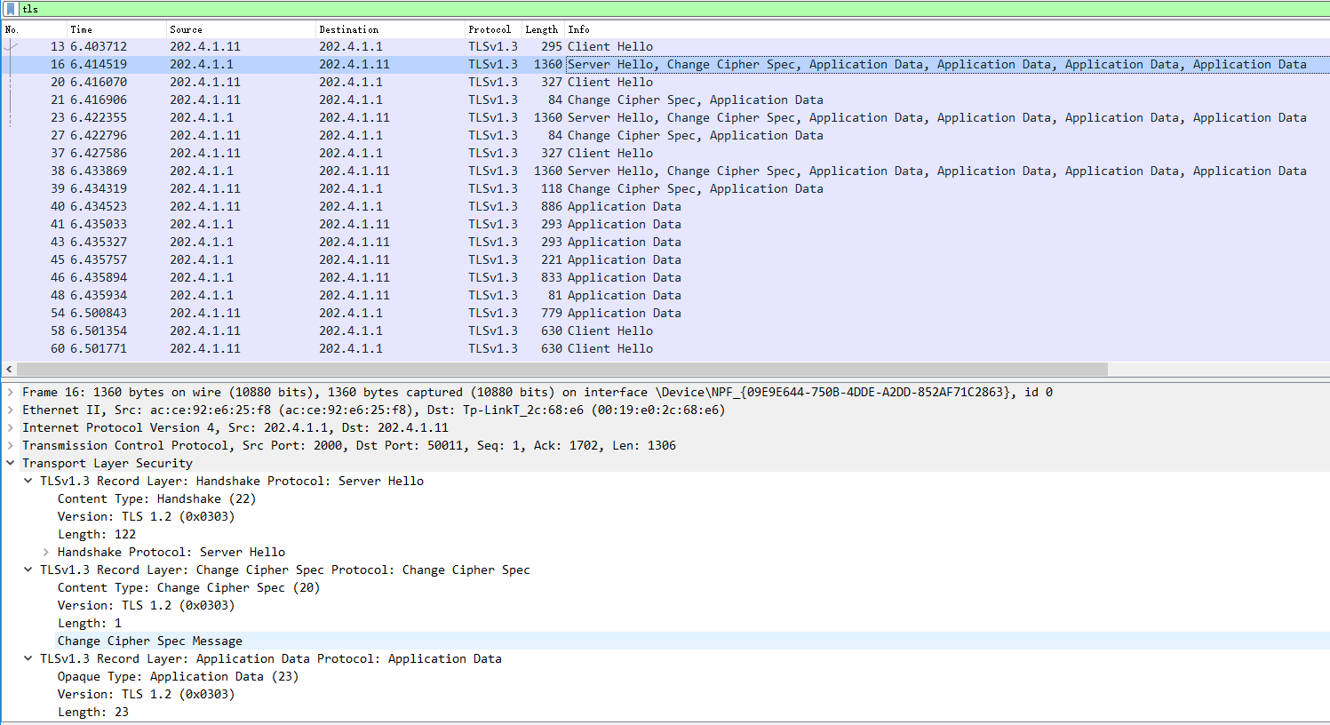
PC1 抓包可见，报文的源地址为 202.4.1.11，目的地址为 202.4.1.1，客户端使用随机高端口，服务器端口为 2000，协议表现为 SSL/TLS，数据为加密传输。说明外网用户访问内网资源时，首先是与防火墙建立加密的 SSL VPN 会话。

7.2 PC1成功访问PC4后，结合数据包分析Web接入的访问过程；
Web 接入模式下，PC1 并不是直接和 PC4 建立 HTTP 连接，而是先通过浏览器访问防火墙外网地址 202.4.1.1:2000，与防火墙建立 SSL/TLS 加密会话并完成登录认证；随后防火墙作为代理，再从其 Trust 接口 10.4.4.1 向内网主机 10.4.4.14:80 发起 HTTP 请求。PC4 返回的网页内容先交给防火墙，再由防火墙重新封装进外网侧的加密通道返回给 PC1。因此，从外网侧看是加密的 VPN Web 访问，而从内网服务器侧看，请求源实际上是防火墙的内网地址，而不是外部 PC1 的真实地址，这说明 Web 模式本质上是一种应用层代理访问。

步骤8：SSL VPN客户端接入测试。
8.1 PC2成功访问PC3后，在cmd执行ping 10.4.3.13命令，看能否ping通。
能ping通。

8.2 记录虚拟网卡地址及相关路由条目。
虚拟网卡地址：4.4.4.10
相关路由条目：
IPv4 路由表
===========================================================================
活动路由:
网络目标 网络掩码 网关 接口 跃点数
0.0.0.0 0.0.0.0 202.4.1.1 202.4.1.12 36
4.4.4.0 255.255.255.0 在链路上 4.4.4.10 281
* 4.4.4.10 255.255.255.255 在链路上 4.4.4.10 281
4.4.4.255 255.255.255.255 在链路上 4.4.4.10 281
10.4.3.0 255.255.255.0 4.4.4.1 4.4.4.10 281
127.0.0.0 255.0.0.0 在链路上 127.0.0.1 331
127.0.0.1 255.255.255.255 在链路上 127.0.0.1 331
127.255.255.255 255.255.255.255 在链路上 127.0.0.1 331
192.168.1.0 255.255.255.0 在链路上 192.168.1.42 281
192.168.1.42 255.255.255.255 在链路上 192.168.1.42 281
192.168.1.255 255.255.255.255 在链路上 192.168.1.42 281
202.4.1.0 255.255.255.0 在链路上 202.4.1.12 291
202.4.1.12 255.255.255.255 在链路上 202.4.1.12 291
202.4.1.255 255.255.255.255 在链路上 202.4.1.12 291
224.0.0.0 240.0.0.0 在链路上 127.0.0.1 331
224.0.0.0 240.0.0.0 在链路上 192.168.1.42 281
224.0.0.0 240.0.0.0 在链路上 202.4.1.12 291
255.255.255.255 255.255.255.255 在链路上 127.0.0.1 331
255.255.255.255 255.255.255.255 在链路上 192.168.1.42 281
255.255.255.255 255.255.255.255 在链路上 202.4.1.12 291
===========================================================================
永久路由:
网络地址 网络掩码 网关地址 跃点数
0.0.0.0 0.0.0.0 202.4.1.1 1
===========================================================================

IPv6 路由表
===========================================================================
活动路由:
接口跃点数网络目标 网关
1 331 ::1/128 在链路上
33 281 fe80::/64 在链路上
33 281 fe80::515e:4839:157c:c7ed/128
在链路上
1 331 ff00::/8 在链路上
33 281 ff00::/8 在链路上
===========================================================================
永久路由:
无

8.3 结合PC2和PC3上抓到的数据包分析客户端模式的访问过程（虚拟网卡的作用）。
PC2 exp：
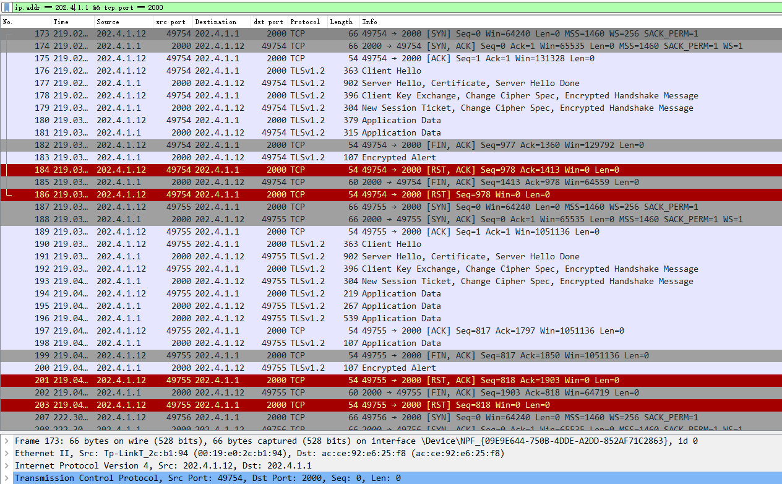

PC2 虚拟网卡：
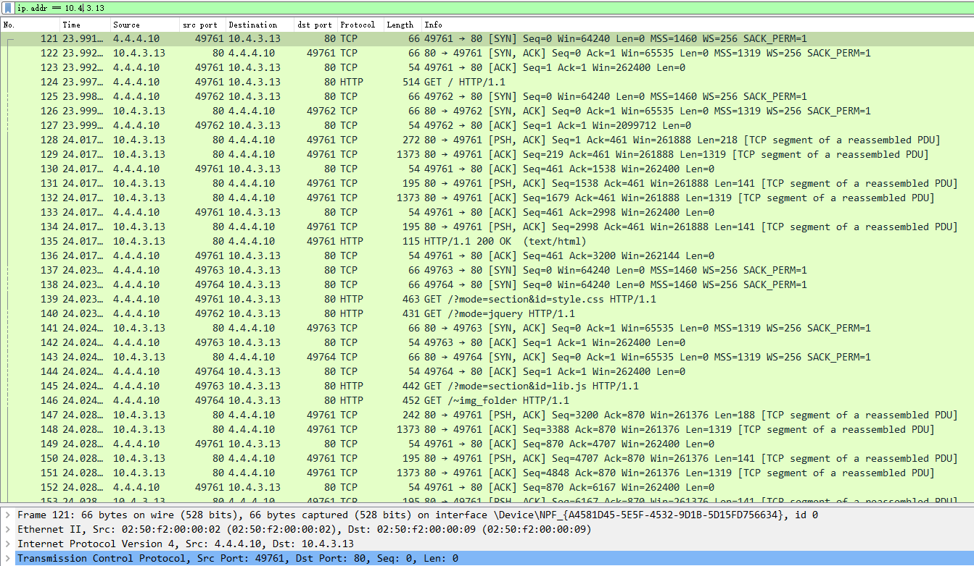

PC3：
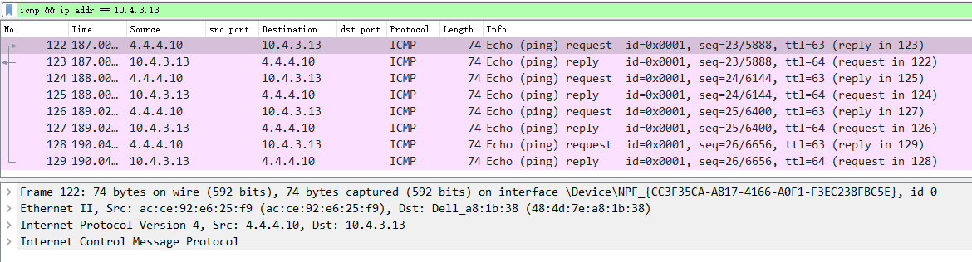

从 PC2 exp网卡抓包可以看到，客户端先以 202.4.1.12 为源地址访问防火墙 202.4.1.1 的 2000 端口，并通过 SSL/TLS 建立加密隧道；隧道建立成功后，防火墙为客户端分配虚拟地址 4.4.4.10，并下发到内网 10.4.3.0/24 的路由，下一跳为 4.4.4.1。
从 PC2 虚拟网卡抓包可以看到，访问 PC3 时数据包的源地址已经变为 4.4.4.10，目的地址为 10.4.3.13，报文表现为普通 HTTP；从 PC3 抓包也可以看到来自 4.4.4.10 的 HTTP/ICMP 流量，而看不到 PC2 的公网地址 202.4.1.12。
这说明客户端模式下，用户流量先进入虚拟网卡，再由 SSL VPN 客户端封装进外网侧的加密隧道发送给防火墙，防火墙解封装后转发到内网。虚拟网卡的作用就是给外部客户端分配一个逻辑上的内网身份，并作为访问内网资源的专用路由出口。

8.4 分析几种模式访问内部资源（内网访问、外网web模式、外网客户端模式）的差别，解释外部PC通过VPN访问内网的安全性。
内网访问时，主机直接使用真实内网地址通信，依靠正常路由和防火墙策略转发，报文本身是否加密取决于上层协议；在本实验中，HTTP、ICMP 等数据通常是明文的。
外网 Web 模式下，用户无需安装客户端，只需浏览器访问防火墙的 SSL VPN 门户；外网到防火墙这一段使用 SSL/TLS 加密，但防火墙到内部服务器这一段表现为防火墙代用户发起的 HTTP 访问，因此内部服务器看到的源地址是防火墙的内网接口地址。这种方式部署简单、使用方便、控制粒度细，但通常只适合 Web 类业务，不能直接支持 ping 或任意网络层协议。
外网客户端模式下，用户先与防火墙建立 SSL/TLS 隧道，获得虚拟网卡地址和到内网的专用路由，之后可以像内网主机一样访问指定网段，既能访问 Web，也能进行 ping 等网络层通信，灵活性更强，但需要安装客户端，授权范围也更大。
从安全性上看，外部 PC 通过 VPN 访问内网时，外网链路上的数据是加密的，用户需要先认证后才能接入，防火墙还可以限制可访问的网段和服务，因此内部主机不会直接暴露给外部网络。其中 Web 模式暴露面更小，更适合只开放少量应用；客户端模式功能最强，但更需要遵循最小权限原则，只下发必要的路由和访问权限。

5.6 进阶自设计
步骤9：
1）在基础实验的基础上,外网与防火墙之间增加一个路由器,实现跨网段的 SSLVPN 接入。
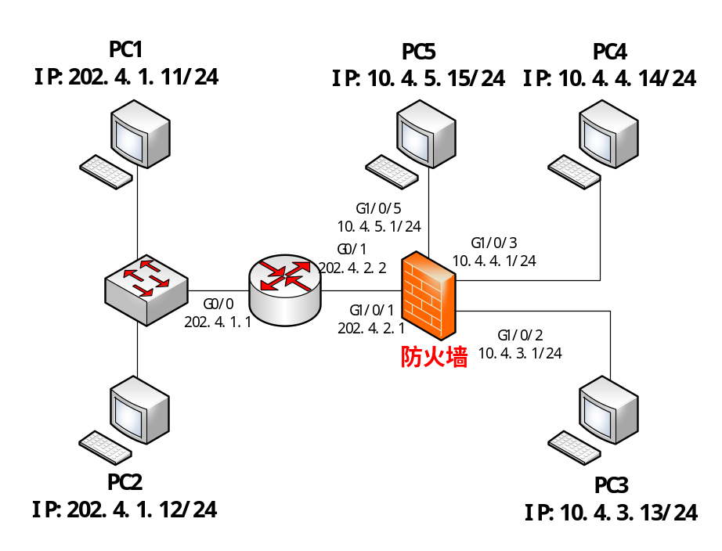
9.1 增加的配置命令及原理解释？
（1）首先登录路由器，配置路由器接口，按照拓扑图进行连接并分配端口：
[R1] interface GigabitEthernet1/0/0
[R1-GigabitEthernet1/0/0] ip address 202.4.1.1 255.255.255.0
[R1-GigabitEthernet1/0/0] quit

[R1] interface GigabitEthernet1/0/1
[R1-GigabitEthernet1/0/1] ip address 202.4.2.2 255.255.255.0
[R1-GigabitEthernet1/0/1] quit

（2）配置静态路由，保证PC2能Ping到PC4 CP5。
ip route-static 10.4.5.0 255.255.255.0 202.4.2.1
ip route-static 10.4.4.0 255.255.255.0 202.4.2.1

（3）修改防火墙Untrast接口地址
[F1000] interface GigabitEthernet1/0/1
[F1000-GigabitEthernet1/0/1] ip address 202.4.2.1 255.255.255.0
[F1000-GigabitEthernet1/0/1] quit
[F1000] security-zone name untrust
[F1000-security-zone-Untrust] import interface gigabitethernet 1/0/1
[F1000-security-zone-Untrust] quit

（4）为防火墙添加返回PC2的静态路由
[F1000] ip route-static 202.4.1.0 255.255.255.0 202.4.2.2

（5）创建SSLVPN的虚接口
这里我们创建一个新的接口，地址设为10.4.6.1/24
[F1000] interface SSLVPN-AC1
[F1000-SSLVPN-AC1] ip address 10.4.6.1 255.255.255.0
[F1000-SSLVPN-AC1] security-zone name Untrust
[F1000-security-zone-Untrust] import interface SSLVPN-AC1
[F1000-security-zone-Untrust] quit

（6）创建ACL 3000和VPN地址池
[F1000] acl advanced 3000
[F1000-acl-ipv4-adv-3000] rule 0 permit ip
[F1000-acl-ipv4-adv-3000] quit
[F1000] sslvpn ip address-pool ippool1 10.4.6.10 10.4.6.20

（7）创建访问实例vpnC，创建Web介入资源列表，策略组并绑定地址池、访问路由和资源:
[F1000] sslvpn context vpnC
[F1000-sslvpn-context-vpnC] gateway sslvpnGW
[F1000-sslvpn-context-vpnC] ip-tunnel interface SSLVPN-AC1
[F1000-sslvpn-context-vpnC] ip-tunnel address-pool ippool1 mask 255.255.255.0
[F1000-sslvpn-context-vpnC-route-list-rtlist] url-item urllist
[F1000-sslvpn-context-vpnC-url-item-urllist] url http://10.4.4.14
[F1000-sslvpn-context-vpnC-url-item-urllist] url-list urllist
[F1000-sslvpn-context-vpnC-url-list-urllist] resources url-item urllist
[F1000-sslvpn-context-vpnC-url-list-urllist] policy-group rsourceG
[F1000-sslvpn-context-vpnC-policy-group-rsourceG] filter ip-tunnel acl 3000
[F1000-sslvpn-context-vpnC-policy-group-rsourceG] ip-tunnel access-route ip-route-list rtlist
[F1000-sslvpn-context-vpnC-policy-group-rsourceG] ip-tunnel address-pool ippool1 mask 255.255.255.0
[F1000-sslvpn-context-vpnC-policy-group-rsourceG] resources url-list urllist
[F1000-sslvpn-context-vpnC-policy-group-rsourceG] force-logout max-onlines enable
[F1000-sslvpn-context-vpnC] service enable

（8）创建vpn用户
[F1000] local-user user1 class network
[F1000-luser-network-user1] password simple user1
[F1000-luser-network-user1] service-type sslvpn
[F1000-luser-network-user1] authorization-attribute user-role network-operator
[F1000-luser-network-user1] authorization-attribute sslvpn-policy-group rsourceG

[F1000-luser-network-user1] local-user user2 class network
[F1000-luser-network-user2] password simple user2
[F1000-luser-network-user2] service-type sslvpn
[F1000-luser-network-user2] authorization-attribute user-role network-operator
[F1000-luser-network-user2] authorization-attribute sslvpn-policy-group rsourceG
[F1000-luser-network-user2] quit

（9）设置安全策略：
[F1000] security-policy ip
[F1000-security-policy-ip] rule name Pass_Untrust_to_Local
[F1000-security-policy-ip-3-Pass_Untrust_to_Local] action pass
[F1000-security-policy-ip-3-Pass_Untrust_to_Local] source-zone Untrust
[F1000-security-policy-ip-3-Pass_Untrust_to_Local] destination-zone Local
[F1000-security-policy-ip-3-Pass_Untrust_to_Local] quit

[F1000-security-policy-ip] rule name Pass_Local_to_Trust
[F1000-security-policy-ip-4-Pass_Local_to_Trust] action pass
[F1000-security-policy-ip-4-Pass_Local_to_Trust] source-zone Local
[F1000-security-policy-ip-4-Pass_Local_to_Trust] destination-zone Trust
[F1000-security-policy-ip-4-Pass_Local_to_Trust] quit

[F1000-security-policy-ip] rule name Pass_Untrust_to_Trust
[F1000-security-policy-ip-5-Pass_Untrust_to_Trust] action pass
[F1000-security-policy-ip-5-Pass_Untrust_to_Trust] source-ip-subnet 10.4.6.0 255.255.255.0
[F1000-security-policy-ip-5-Pass_Untrust_to_Trust] destination-zone Trust
[F1000-security-policy-ip-5-Pass_Untrust_to_Trust] quit
[F1000-security-policy-ip] quit

9.2 路由器的路由表。
[R1]display ip routing-table

Destinations : 16 Routes : 16

Destination/Mask Proto Pre Cost NextHop Interface
0.0.0.0/32 Direct 0 0 127.0.0.1 InLoop0
10.4.3.0/24 Static 60 0 202.4.2.1 GE0/1
10.4.4.0/24 Static 60 0 202.4.2.1 GE0/1
10.4.5.0/24 Static 60 0 202.4.2.1 GE0/1
127.0.0.0/8 Direct 0 0 127.0.0.1 InLoop0
127.0.0.1/32 Direct 0 0 127.0.0.1 InLoop0
127.255.255.255/32 Direct 0 0 127.0.0.1 InLoop0
202.4.1.0/24 Direct 0 0 202.4.1.1 GE0/0
202.4.1.1/32 Direct 0 0 127.0.0.1 InLoop0
202.4.1.255/32 Direct 0 0 202.4.1.1 GE0/0
202.4.2.0/24 Direct 0 0 202.4.2.2 GE0/1
202.4.2.2/32 Direct 0 0 127.0.0.1 InLoop0
202.4.2.255/32 Direct 0 0 202.4.2.2 GE0/1
224.0.0.0/4 Direct 0 0 0.0.0.0 NULL0
224.0.0.0/24 Direct 0 0 0.0.0.0 NULL0
255.255.255.255/32 Direct 0 0 127.0.0.1 InLoop0

9.3 防火墙的路由表。
[F1000]display ip routing-table

Destinations : 23 Routes : 23

Destination/Mask Proto Pre Cost NextHop Interface
0.0.0.0/32 Direct 0 0 127.0.0.1 InLoop0
10.4.3.0/24 Direct 0 0 10.4.3.1 GE1/0/2
10.4.3.1/32 Direct 0 0 127.0.0.1 InLoop0
10.4.3.255/32 Direct 0 0 10.4.3.1 GE1/0/2
10.4.4.0/24 Direct 0 0 10.4.4.1 GE1/0/3
10.4.4.1/32 Direct 0 0 127.0.0.1 InLoop0
10.4.4.255/32 Direct 0 0 10.4.4.1 GE1/0/3
10.4.5.0/24 Direct 0 0 10.4.5.1 GE1/0/5
10.4.5.1/32 Direct 0 0 127.0.0.1 InLoop0
10.4.5.255/32 Direct 0 0 10.4.5.1 GE1/0/5
10.4.6.0/24 Direct 0 0 10.4.6.1 SSLVPN-AC1
10.4.6.1/32 Direct 0 0 127.0.0.1 InLoop0
10.4.6.255/32 Direct 0 0 10.4.6.1 SSLVPN-AC1
127.0.0.0/8 Direct 0 0 127.0.0.1 InLoop0
127.0.0.1/32 Direct 0 0 127.0.0.1 InLoop0
127.255.255.255/32 Direct 0 0 127.0.0.1 InLoop0
202.4.1.0/24 Static 60 0 202.4.2.2 GE1/0/1
202.4.2.0/24 Direct 0 0 202.4.2.1 GE1/0/1
202.4.2.1/32 Direct 0 0 127.0.0.1 InLoop0
202.4.2.255/32 Direct 0 0 202.4.2.1 GE1/0/1
224.0.0.0/4 Direct 0 0 0.0.0.0 NULL0
224.0.0.0/24 Direct 0 0 0.0.0.0 NULL0
255.255.255.255/32 Direct 0 0 127.0.0.1 InLoop0

9.4 联通测试。
PC2 ping SSLVPN-AC1：
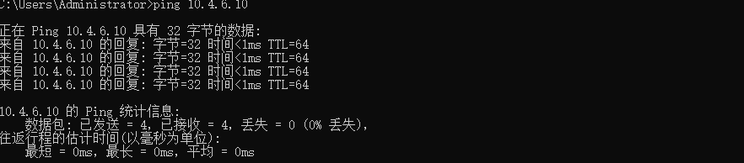

PC2 ping其他网段PC：
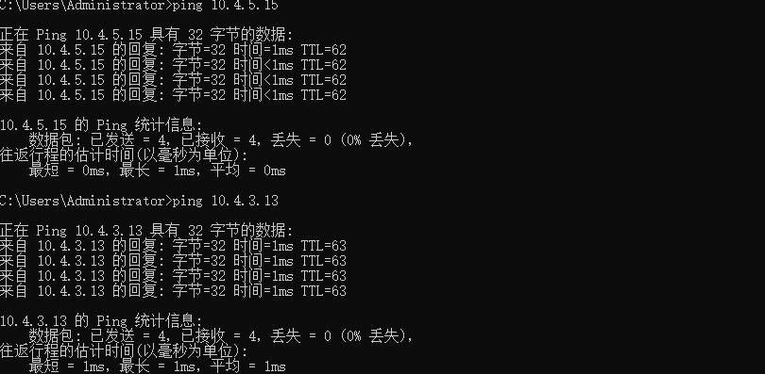

PC2访问PC3，VPN登录成功：
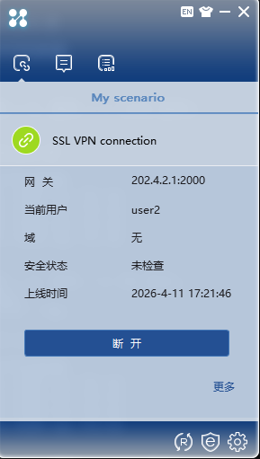

步骤10：
2）分别在校园网和外网（通过校园VPN服务http://vpn.xjtu.edu.cn/）访问校内资源，通过抓包分析对比三种模式（内网访问、外网WebVPN访问和外网SSLVPN访问）的访问过程及相关参数（物理网卡/虚拟网卡参数、路由表、通信协议、数据包源/目的地址等）。
10.1 内网访问过程及参数。
①访问过程：
终端通过无线局域网接入校园内网，自动获取内网 IPv4 地址，无需身份认证与 VPN 隧道。终端直接通过内网路由与交换机访问校内服务器，数据报文在内网链路上直接转发，依靠防火墙与访问控制策略保障安全。访问时使用真实内网 IP 直接通信，可正常使用网页、ping 等各类内网服务。
②物理网卡 / 虚拟网卡参数：
物理网卡：无线局域网适配器 WLAN（Intel (R) Wi-Fi 6E AX211）
虚拟网卡：无
本机典型内网 IPv4 地址：192.168.1.111
子网掩码：255.255.255.0
默认网关：192.168.1.1

③路由表：
IPv4 路由表
===========================================================================
活动路由:
网络目标 网络掩码 网关 接口 跃点数
0.0.0.0 0.0.0.0 192.168.1.1 192.168.1.111 35
127.0.0.0 255.0.0.0 在链路上 127.0.0.1 331
127.0.0.1 255.255.255.255 在链路上 127.0.0.1 331
127.255.255.255 255.255.255.255 在链路上 127.0.0.1 331
192.168.1.0 255.255.255.0 在链路上 192.168.1.111 291
192.168.1.111 255.255.255.255 在链路上 192.168.1.111 291
192.168.1.255 255.255.255.255 在链路上 192.168.1.111 291
192.168.56.0 255.255.255.0 在链路上 192.168.56.1 281
192.168.56.1 255.255.255.255 在链路上 192.168.56.1 281
192.168.56.255 255.255.255.255 在链路上 192.168.56.1 281
224.0.0.0 240.0.0.0 在链路上 127.0.0.1 331
224.0.0.0 240.0.0.0 在链路上 192.168.56.1 281
224.0.0.0 240.0.0.0 在链路上 192.168.1.111 291
255.255.255.255 255.255.255.255 在链路上 127.0.0.1 331
255.255.255.255 255.255.255.255 在链路上 192.168.56.1 281
255.255.255.255 255.255.255.255 在链路上 192.168.1.111 291
===========================================================================
永久路由:
无
④通信协议：
用校园内网直接通信，使用HTTP、HTTPS应用层协议，传输层使用TCP、ICMP协议。数据传输无隧道封装，仅 HTTPS 为加密传输，HTTP、ICMP 为明文传输。
⑤数据包源/目的地址：
数据包源地址：192.168.1.111
目的地址：202.117.19.114

10.2 外网WebVPN访问过程及参数。
①访问过程：
终端处于外网环境，通过浏览器访问http://vpn.xjtu.edu.cn，进入校园网 SSL VPN Web 接入门户并完成身份认证。浏览器与 VPN 网关之间建立SSL/TLS 加密通道，所有外网传输数据均被加密。VPN 网关作为代理服务器，向内网资源发起明文请求，获取内容后再通过加密隧道返回给外网终端。整个过程无需安装客户端、无需虚拟网卡，仅支持 Web 类应用访问。

②物理网卡：无线局域网适配器 WLAN（Intel (R) Wi-Fi 6E AX211 160MHz）
虚拟网卡：无
本机 IPv4 地址：192.168.1.111
子网掩码：255.255.255.0
默认网关：192.168.1.1

③路由表：
IPv4 路由表
===========================================================================
活动路由:
网络目标 网络掩码 网关 接口 跃点数
0.0.0.0 0.0.0.0 10.34.52.221 10.34.52.241 35
10.34.52.0 255.255.255.0 在链路上 10.34.52.241 291
10.34.52.241 255.255.255.255 在链路上 10.34.52.241 291
10.34.52.255 255.255.255.255 在链路上 10.34.52.241 291
127.0.0.0 255.0.0.0 在链路上 127.0.0.1 331
127.0.0.1 255.255.255.255 在链路上 127.0.0.1 331
127.255.255.255 255.255.255.255 在链路上 127.0.0.1 331
192.168.56.0 255.255.255.0 在链路上 192.168.56.1 281
192.168.56.1 255.255.255.255 在链路上 192.168.56.1 281
192.168.56.255 255.255.255.255 在链路上 192.168.56.1 281
224.0.0.0 240.0.0.0 在链路上 127.0.0.1 331
224.0.0.0 240.0.0.0 在链路上 192.168.56.1 281
224.0.0.0 240.0.0.0 在链路上 10.34.52.241 291
255.255.255.255 255.255.255.255 在链路上 127.0.0.1 331
255.255.255.255 255.255.255.255 在链路上 192.168.56.1 281
255.255.255.255 255.255.255.255 在链路上 10.34.52.241 291
===========================================================================
永久路由:
无

④通信协议：
外网→VPN 网关：SSL/TLS 加密协议
VPN 网关→内网服务器：HTTP/HTTPS 协议
仅支持应用层访问，不支持 ICMP等网络层协议
⑤数据包源 / 目的地址
外网抓包：
源地址：192.168.1.111
目的地址：202.117.19.114
内网侧：
源地址：VPN 网关内网 IP ：10.34.52.221
目的地址：校内服务器内网 IP：10.4.3.13

10.3 外网SSLVPN访问过程及参数。
①访问过程：
终端处于外网环境，安装并启动 SSL VPN 客户端，通过认证后与 VPN 网关建立SSL/TLS 加密隧道。系统自动生成 SSL VPN 虚拟网卡，并分配内网虚拟 IP 地址，同时下发指向校内网段的专用路由条目。所有内网访问流量经虚拟网卡进入加密隧道，由 VPN 网关解封装后转发至内网服务器，实现与内网终端几乎一致的全业务访问，支持网页、ping、远程桌面等操作。

②物理网卡 / 虚拟网卡参数
物理网卡：无线局域网适配器 WLAN（Intel (R) Wi-Fi 6E AX211 160MHz）
虚拟网卡：SSL VPN 虚拟网卡（已启用）
本机外网 IPv4 地址：10.34.52.241
虚拟网卡 IPv4 地址：4.4.4.10
子网掩码：255.255.255.0
VPN 网关：202.4.1.1

③通信协议：
外网链路：SSL/TLS 全程加密传输
虚拟网卡内网流量：TCP、ICMP、HTTP、HTTPS
支持网络层与应用层全协议通信

④路由表
IPv4 路由表
===========================================================================
活动路由:
网络目标 网络掩码 网关 接口 跃点数
0.0.0.0 0.0.0.0 10.34.52.221 10.34.52.241 35
10.34.52.0 255.255.255.0 在链路上 10.34.52.241 291
10.184.65.0 255.255.255.0 在链路上 10.184.65.110 257
校内各网段 对应掩码 10.184.65.114 10.184.65.110 257
192.168.56.0 255.255.255.0 在链路上 192.168.56.1 281

⑤ 数据包源 / 目的地址
外网物理网卡：
源地址：10.34.52.241
目的地址：202.4.1.1（VPN 网关公网地址）
虚拟网卡 / 内网侧：
源地址：4.4.4.10
目的地址：10.4.3.13（校内服务器内网 IP）

